Как войти в WhatsApp через компьютер

Шаг 1. Компьютер:
1.На ПК запустить браузер.
2.В строке поиска ввести адрес https://web.whatsapp.com
3.На первой странице отобразится QR-код (чёрный шифр-квадрат).
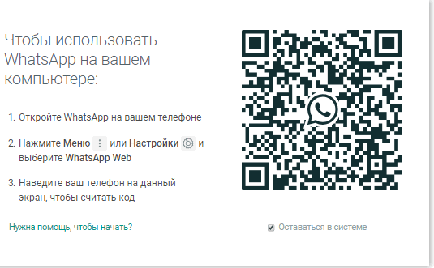
4.Выполняем действия шага 2.
Шаг 2. Смартфон:
1.Авторизоваться в мессенджере на устройстве.
2.Перейти в раздел меню и выбрать «Web WhatsApp».
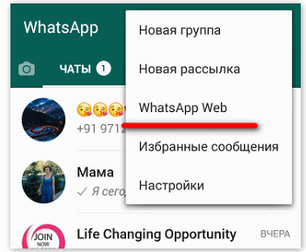
3.Навести устройство камерой на экран компьютера с кодом.
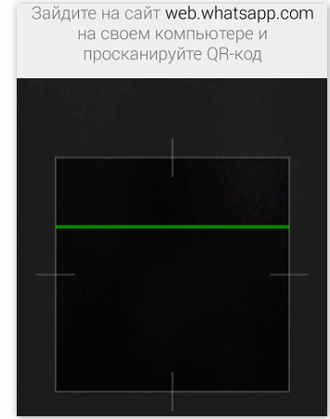
4.Сканирование пройдёт автоматически, после сигнала на компьютере отобразится процесс входа в аккаунт онлайн.

